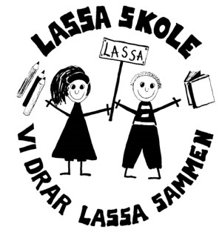 | Ukeplan for 3. trinn  Uke 2 og 23.  6.januar - 17. januar | 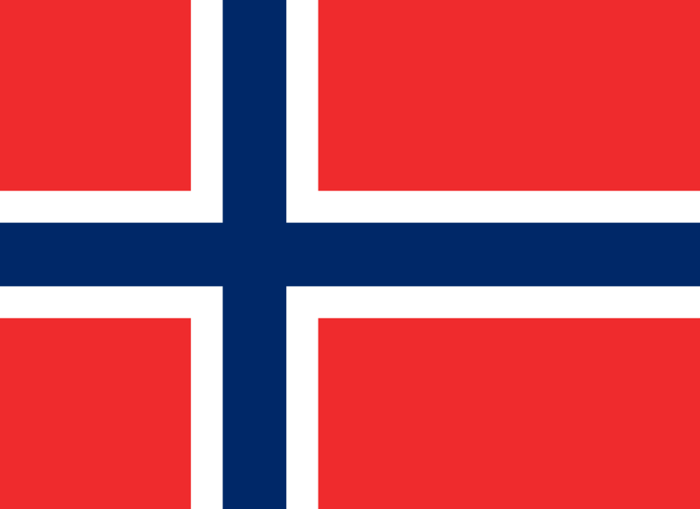  Bursdager i januar:  24. Frida
Fag | Læringsmål
Norsk | Jeg kan spørreordene. Hvem , hva, hvordan, hvilken, hvor.  Jeg kan strukturere tekster med overskrift, innledning, hoveddel og avslutning.
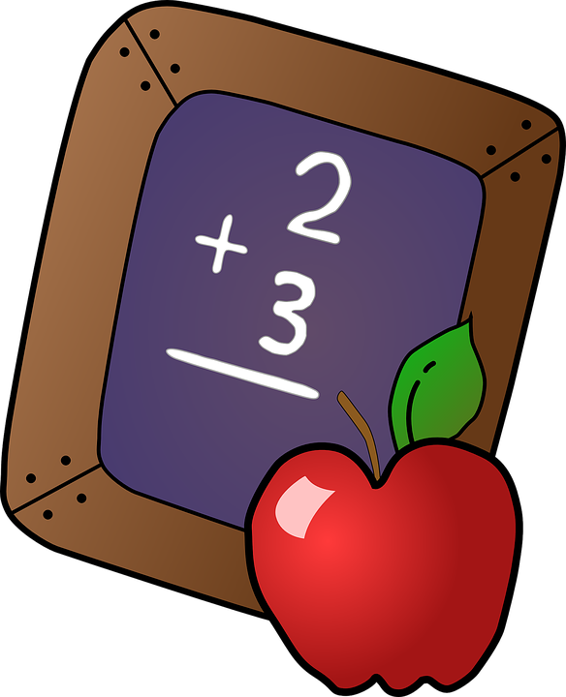  Matematikk | Jeg øver på 2-, 3-, 4- og 5- gangen.  Jeg øver på å dele likt og skrive delestykker.
Engelsk | Jeg kan noen engelske ord om kroppsdeler.
Naturfag | Jeg vet at det er forskjellig tid i ulike land og at verden er inndelt i tidssoner  Jeg kan peke og orientere meg etter himmelretninger og forklare hvorfor det er tidsforskjeller.  Jeg kan samtale om ulike steder, folk og språk. Jeg kan planlegge og presentere en reise.  Jeg kan sette navn på og plassere land i Norden, verdenshavene og verdensdelene.
KRLE | Jeg kan noen av gudene i hinudismen.  Jeg kan noen av levereglene i hinduismen.
Sosial kompetanse | Jeg snakker fint til andre og inkluderer.
Danning | Vi snakker med respekt.  - Med munnen og kroppen.  - Til og om hverandre.

Mandag | Tirsdag | Onsdag | Torsdag | Fredag
norsk  matte  engelsk  KRLE | norsk  matte  NSM | norsk  matte  Sos. komp  uteskole | norsk  matte  musikk  k&h | norsk  matte  gym  engelsk  KRLE

Lekseplan for ukene 2 og 3.
2 | Norsk leselekse:  Gul: Les s. 65 i Zeppelin boken + les 15 min hver dag i egen bok.  Grønn: Les side 65 og 133-134 i Zeppelin boken + les 15 min i egen bok.  Husk at mengdetrening er meget viktig for å øke leseforståelse, lesehastighet, ordforråd og leseglede! Vi oppfordrer også til å bruke “lesefingeren”.
Norsk skrivelekse:
Skriv hva du har gjort i juleferien. Prøv å skrive minst 7 setninger.
Husk : Stor bokstav i starten av en setning, mellomrom mellom ord og punktum når setningen er ferdig.
Matematikk:
Gul: Ark 1, 2 og 3 + 20 min MSØ
Grønn: Ark 1,2,3 og 4 + 20 min MSØ

Frivillig, men god trening! https://www.gangetabellen.net/
Ukens øveord:
under - bak - mellom - ovenfor
 | Engelsk: Se eget ark.
3 | Norsk leselekse:  Gul: Les s. 66-70 i Zeppelin boken + les 15 min hver dag i egen bok.  Grønn: Les side 66-70 og 134-137 i Zeppelin boken + les 15 min i egen bok.
Norsk skrivelekse:
Utdelt kopiark fra Zeppelin som passer sammen med leseleksen. Gjør begge sidene.

Matematikk:
Gul: 1, 2 og 3 + 20 min MSØ.
Grønn: 1, 2,3 og 4 + 20 min MSØ

Frivillig, men god trening! https://www.gangetabellen.net/
Ukens øveord:
gjennom - foran - rundt - ved siden av
 | Engelsk: Se eget ark.

Informasjon til hjemmet
- Vi håper alle har hatt en fin og avslappende juleferie.
- Pennal. Alle elever MÅ ha blyant og visk med seg hver dag!
- Chromebook. Husk fulladet chromebook hver dag. Vi anbefaler eleven har med øreplugger/hodetelefoner som brukes når vi lytter til oppgaver, informasjonsfilmer, lydbøker og liknende.

